Putování malé kapky
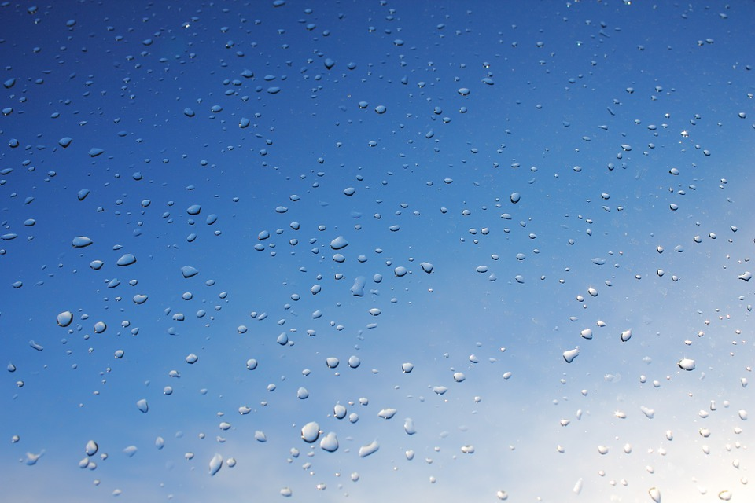
Už ve škole se učíme, že voda je nezbytnou součástí neživé přírody. Bez ní není možný život. Voda byla na Zemi daleko dříve než lidé a jen tak nezmizí. Neustále koluje ve velkém oběhu.
A tady je příběh jedné smutné dešťové kapky:
Jednoho dne spadla na zem malá dešťová kapka. Jen tak v klidu dopadla do čisté divoké říčky ve vysokých horách. Moc se jí to líbilo. Plula se přes kameny, překonávala různé překážky, až se dostala do údolí. Tady už na ni čekala líně tekoucí řeka. Tady už se jí moc nelíbilo. Řeka byla znečištěná a zapáchala. “Kdo za to může, že je řeka tak špinavá?“ ptala se sama sebe dešťová kapka. Kdo to ví?
A dešťová kapka se těšila, až se konečně dostane do moře. Po několika týdnech se její toužebné přání splnilo. Jenže v moři to nebylo o moc lepší. Ve vlnách se zmítaly odpadky, igelitové tašky, plastové láhve a další nepotřebné věci, které my lidé bezohledně vhazujeme do řek. Kapce se zde pranic nelíbilo. Toužebně se dívala na sluníčko a přála si, aby se už konečně vypařila. Sluníčko její přání brzy vyslyšelo. Pomocí svých zlatých paprsků vysálo kapku nahoru do oblak. Zde se naše kapka setkala s dalšími smutnými kapkami. Společně se kupily, až se z nich vytvořily mraky. Vítr mraky s kapkami zavál až nad pevninu. Když kapka dopadla zpět na zem, bylo jí smutno při představě, jak krušná cesta ji znovu čeká.
To je konec příběhu jedné dešťové kapky.
A tady mě napadá otázka. Můžeme udělat něco pro to, aby cesta dešťové kapky byla příště o něco veselejší?

Martin Nešpor, 4. kategorie, 12 let, ZŠ Očovská 1 Hodonín

